Спланировать визит в «Мои документы» москвичам помогут новые интерактивные инструкции
23.01.2017
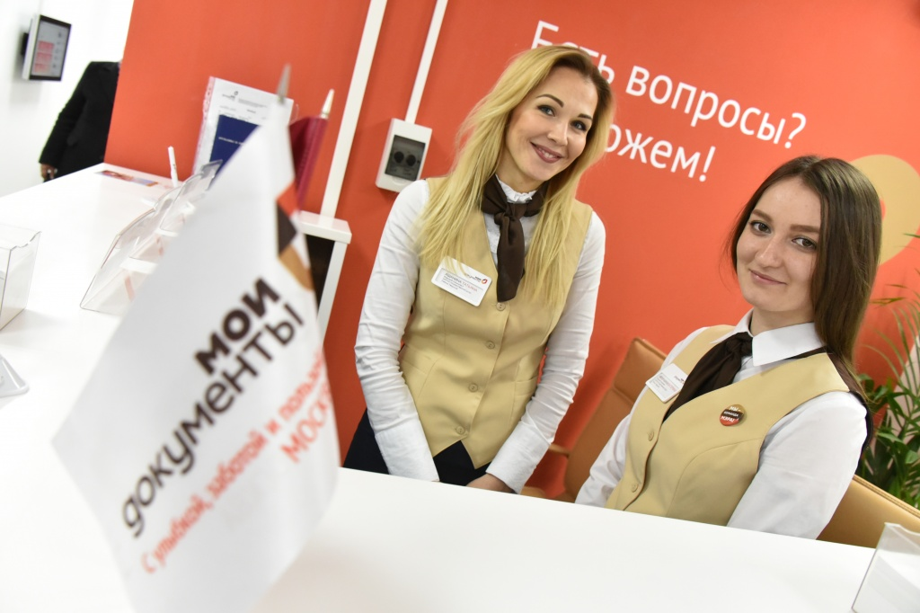

Многофункциональные центры государственных услуг «Мои документы» открыли новые инструкции, которые помогут Москвичам сориентироваться в услугах, предоставляемых центрами.
Инструкции, которые помогут горожанам выбрать услугу и сориентироваться в том, какие документы необходимо собрать для ее получения размещены на сайте http://md.mos.ru/
Как сообщает пресс-служба ГБУ «МФЦ предоставления государственных услуг», на данный момент на официальном сайте Центров государственных услуг «Мои документы» размещены более 101 интерактивной инструкции. Стоит отметить, что на портале появились новые инструкции для получения услуг по регистрации рождения ребенка и оформлению пособий и социальных выплат.
МФЦ «Мои документы» района Замоскворечье находится по адресу: улица Бахрушина, дом 13.

Адрес страницы: http://zmsk.mos.ru/presscenter/news/detail/4747538.html
Управа района Замоскворечье города Москвы

